EUROBAUSTOFF | BAD NAUHEIM

Wandgestaltung mit Farben
und Tapeten
Grenzenlose Möglichkeiten
Eine tolle Wohnatmosphäre braucht mehr als Deko und Accessoires. Schön gestaltete Wände spielen eine wichtige Rolle, denn die Vielfalt an Materialien, Motiven und Mustern kann die Raumwirkung stark beeinflussen. Die EUROBAUSTOFF Fachhändler kennen die Trends rund um die Wandgestaltung und wissen, worauf es bei Materialwahl und Verarbeitung ankommt.

Bad Nauheim, 31. August 2016 (tdx) – Wandfarben und Tapeten bieten zahlreiche Möglichkeiten, einen Raum zu gestalten. Egal, wofür man sich entscheidet: Das Farbkonzept sollte stimmig sein. Ein kräftiger, dunkler Farbton eignet sich eher für einen großen, hellen Raum. In einem kleinen Raum mit nur wenig Tageslicht kann eine dunkle Nuance schnell eine drückende Raumwirkung schaffen. Hier sind helle Farben, beispielsweise Pastelltöne, ideal.

Wandfarben: Schlicht, sanft oder ausgefallen?

Ungebrochener Farbklassiker ist Weiß. Es schränkt das Farbkonzept nicht ein, sondern lässt Individualisten allen Spielraum bei der Einrichtung. Als kühle und unkomplizierte Farbe passt sich Weiß fast allen Einrichtungsstilen an. Ideal ist es für den puristischen Stil. Ähnlich viel Flexibilität erlauben sanfte Pastelltöne: Die zarten Farbnuancen in beispielsweise Gelb, Grün oder Blau haben vom Kinderzimmer aus den Wohnraum erobert. Sie vermitteln Gemütlichkeit und wirken nicht aufdringlich – auch hier liegt der Fokus auf der Einrichtung. Egal ob romantischer Shabby Chic, Landhausstil oder maritimes Wohnen – vor einer Wand in Pastellfarben kommt ein Einrichtungsstil besonders gut zur Geltung. Wer sich von den konventionellen Farben lösen möchte, kann zu Produkten mit speziellen Farbeffekten greifen. Möglich sind dabei beispielsweise Glanz- und Schimmereffekte, die – eingesetzt als Akzentfarbe – eine exklusive Atmosphäre schaffen. Kreative können sich an Mischanlagen im Fachhandel individuelle Farbnuancen mischen lassen.

Hohe Qualität lohnt sich

Bei der Wahl einer Farbe sollten Bauherren und Renovierer auf Qualitätsprodukte setzen. Wichtige Kriterien sind neben dem Farbton selbst die Wohngesundheit und die Deckkraft. Preiswerte Farben decken häufig erst bei mehrfachem Streichen. Das sorgt für Frust und schlägt auch finanziell zu Buche. EUROBAUSTOFF weist darauf hin, dass eine Qualitätsfarbe bereits beim ersten Streichen decken sollte. Gütezeichen und Zertifizierungen geben Aufschluss darüber, ob eine Farbe gesundheitlich unbedenklich ist. Bewährt haben sich konservierungsmittelfreie Farben, wie beispielsweise Opus 1. Die in den Fachhandlungen erhältliche EUROBAUSTOFF-Handelsmarke wurde von ÖkoTest mit der Note „Sehr gut“ ausgezeichnet. Im Rahmen des Testes wurde sogar festgestellt, dass die Farbe im Labor zugesetzte Mikroorganismen abbaut. Ebenfalls beliebt sind Silikatfarben. Sie sind sehr diffusionsoffen und atmungsaktiv. Dadurch leisten auch sie einen Beitrag zum wohngesunden Raumklima.

Tapeten: Feine Strukturen und Muster

Für filigrane und detailverliebte Muster an der Wand sind Tapeten das Mittel der Wahl. Im Trend liegen klassische, florale Motive. Das mag auf den ersten Blick kitschig erscheinen. Im Zusammenspiel mit zeitlosen Möbeln oder eingesetzt an nur einer Wand entsteht auch damit ein tolles Interieur. Eine ausgefallene Variante stellen magnetische Tapetenbahnen dar. Ganz ohne Hämmern, Bohren oder Kleben können so die Zimmerwände dekoriert werden. Urlaubsimpressionen gelangen auch in anderer Form an die Wand, beispielsweise als individuelle Fototapete. Liebhaber abstrakter Designs finden bei Tapeten ebenfalls etwas, das ihnen gefällt. Im Gegensatz zur flächig aufgetragenen Wandfarbe entstehen mit einer Tapete schlichte Designs, wenn symmetrische Formen und einfache Farben kombiniert werden.

Weitere Hinweise zur Materialwahl und Tipps, worauf es bei der Verarbeitung ankommt, erhalten Renovierer im Fachhandel oder unter www.eurobaustoff.de.

Pressekontakt:
EUROBAUSTOFF
Handelsgesellschaft mbH & Co.KG
Auf dem Hohenstein 2 + 7
61231 Bad Nauheim
www.eurobaustoff.de

Ansprechpartnerin:
Jutta Parker
Telefon: +49 (0) 6032 / 805 198
Telefax: +49 (0) 6032 / 805 8198
E-Mail: jutta.parker@eurobaustoff.de

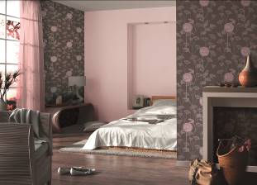
BU Titelbild: Damit man sich im eigenen Schlafzimmer wohlfühlt, ist eine angenehme Atmosphäre unerlässlich. Mit dem Zusammenspiel aus sanftem Rosa und einer floralen Tapete in Braun und Rosa gelingt das. Bild: tdx/A.S. Création Tapeten AG

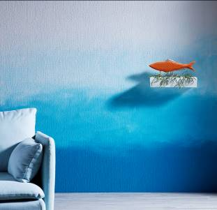
BU: Eine gestrichene Wand muss nicht monoton sein. Unterschiedliche Blaunuancen und die passende Wanddeko deuten hier ein nautisches Thema an. Bild: tdx/Erfurt & Sohn KG
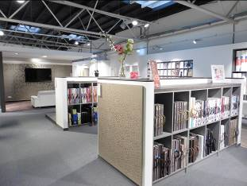
BU: In den EUROBAUSTOFF Ausstellungen stehen zahlreiche Mustervorlagen und -bücher zur Verfügung, in denen Interessierte stöbern können. Zusätzlich helfen fachkundige Berater bei den Entscheidungen. Bild: tdx/EUROBAUSTOFF

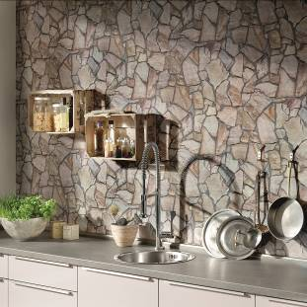
BU: Mediterranes Flair entsteht in der Küche dank einer Fototapete in Natursteinoptik. Sie verleiht der Küchenzeile einen rustikalen Touch und wirkt im Zusammenspiel mit den Regalen aus alten Obstkisten sehr harmonisch. Bild: tdx/A.S. Création Tapeten AG

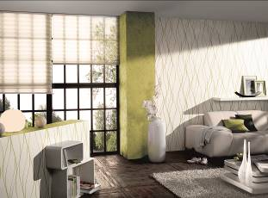
BU: Entscheidend für eine einladende Atmosphäre ist die Wahl der Farbkombination. Ein freundliches Ambiente entsteht beispielsweise mit Grün und Weiß. Besonderes Highlight ist hier, dass der Grünton in den filigranen Strukturen der weißen Tapete wieder aufgegriffen wird. Das rundet die Raumgestaltung ab. Bild: tdx/A.S. Création Tapeten AG

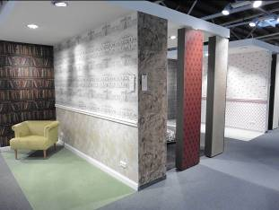
BU: In den Ausstellungen der EUROBAUSTOFF Fachhändler können verschiedene Ideen mit Tapeten, Farben und Dekorelementen begutachtet werden – nicht nur als Musterkarte, sondern auf Raumhöhe. Exemplarisch eingerichtete Räume ermöglichen einen ersten Eindruck, wie eine Wandfarbe oder Tapete wirkt. Bild: tdx/EUROBAUSTOFF

